**2022届毕业生毕业实习实施细则**

毕业实习是计算机相关专业教学培养方案和教学计划的重要环节，旨在培养学生的实践能力、分析问题和解决问题的能力以及综合运用所学基础知识和基本技能的能力，同时也是为了增强学生适应社会的能力和就业竞争力。现将计算机学院2018级学生毕业实习实施细则公布如下。

1. **实习时间**

实习时间为2周。

1. **实习过程管理**
2. 所有学生毕业实习采用“校友邦实习实践平台”进行过程管理，校友邦已集成在教务处网站“快捷通道-实践教学平台”链接中，教师亦可通过“校友邦”手机APP或平台网址https://www.xybsyw.com/进入平台。教师初始用户名和密码均为“99+教工号”。教师登录后可以在“实践教学🡪实习计划”中看到本学期的毕业实习计划。

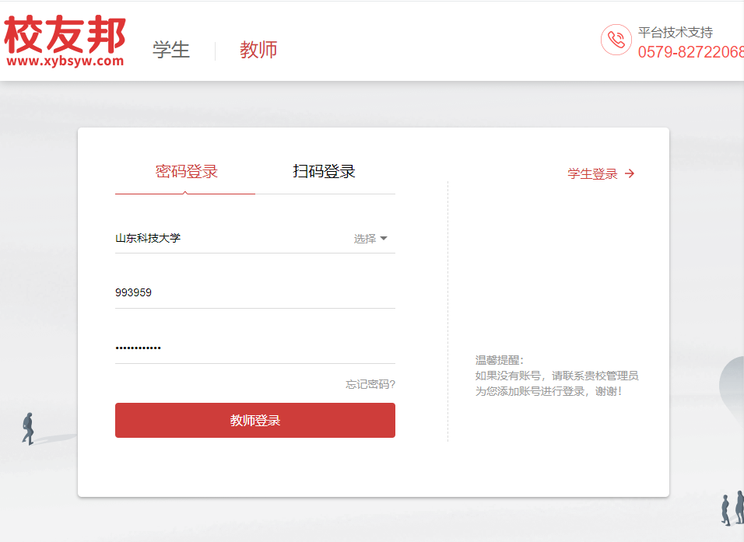

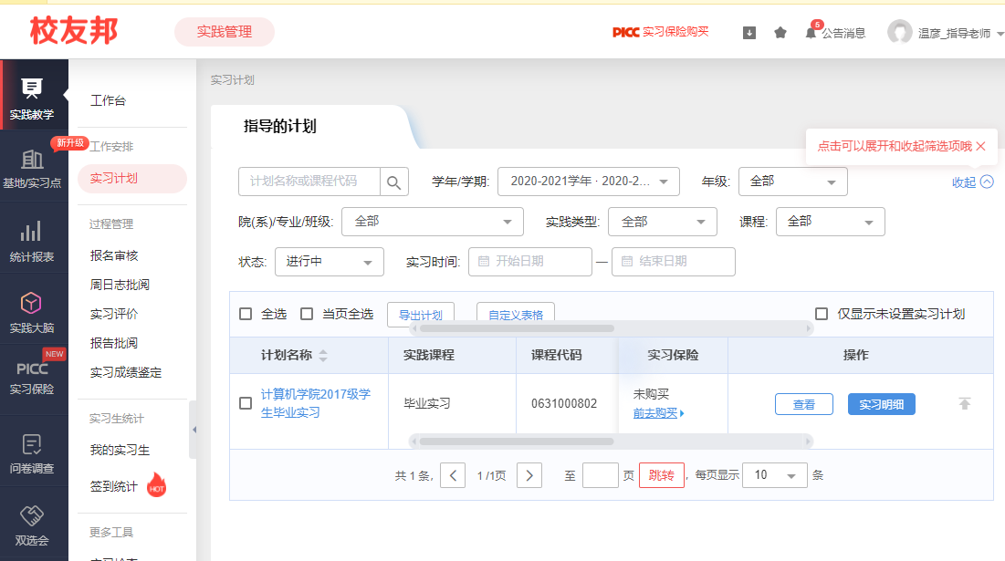

1. **实习第1周初，**教师在应通知学生使用校友邦网站或APP，具体操作方式见《校友邦学生使用手册》，学生“注册账号🡪学籍认证🡪参与实习🡪提交岗位申请”后教师可以看到自己所指导的毕业实习的学生（不需要教师审核学生报名情况）。教师可以在“实践教学🡪实习生统计🡪我的实习生”中查看自己所有的实习生，包括已经参与实习并提交岗位申请的学生和未提交的学生。

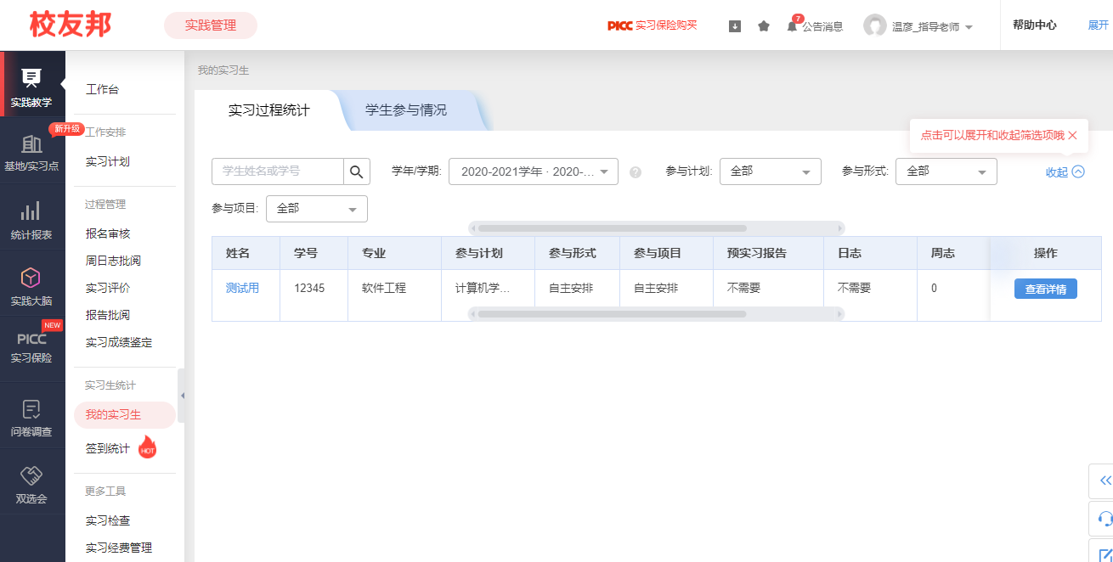

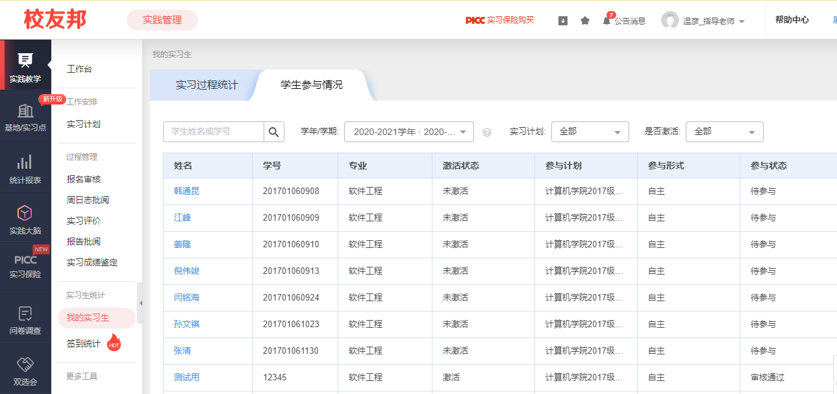

1. 校外实习的学生应当拥有一位校外导师，一般为学生在实习单位的主管领导。
2. 要求**学生每周末提交周报，每篇不少于200字，**汇报本周实习内容和进展。指导教师每周在“实践教学🡪过程管理🡪周日志管理”中进行审核和评价。实习期内要求有**2篇学生周报和评语**。

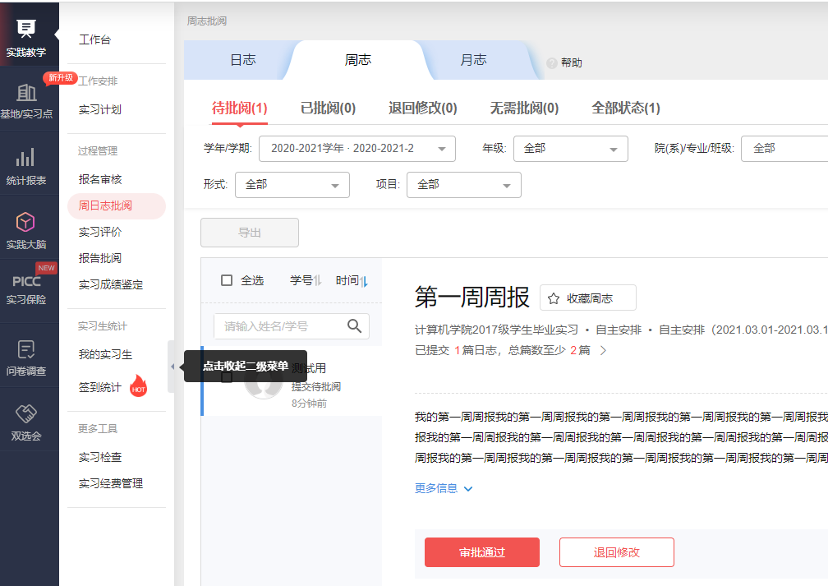

1. **实习期结束1周内**，学生应当在校友邦系统内提交**实习评价**，邀请校外导师给出**企业评价**，并提交**不少于2000字的实习报告**，上传至校友邦系统。**校外实习的学生应当提供有实习单位盖章的实习证明**作为附件一并上传至校友邦。
2. **实习期结束2周内，**指导教师应根据学生的实习表现和实习报告质量，以表1为评分依据，综合参考学生的自我评价和校外导师评价（若有）（“实践教学🡪过程管理🡪实习评价”），给出最终的毕业实习评语和评分，评分为5级制，提交至校友邦系统的“实践教学🡪过程管理🡪报告评阅”中。注意教师评语切忌评语空洞、千篇一律。

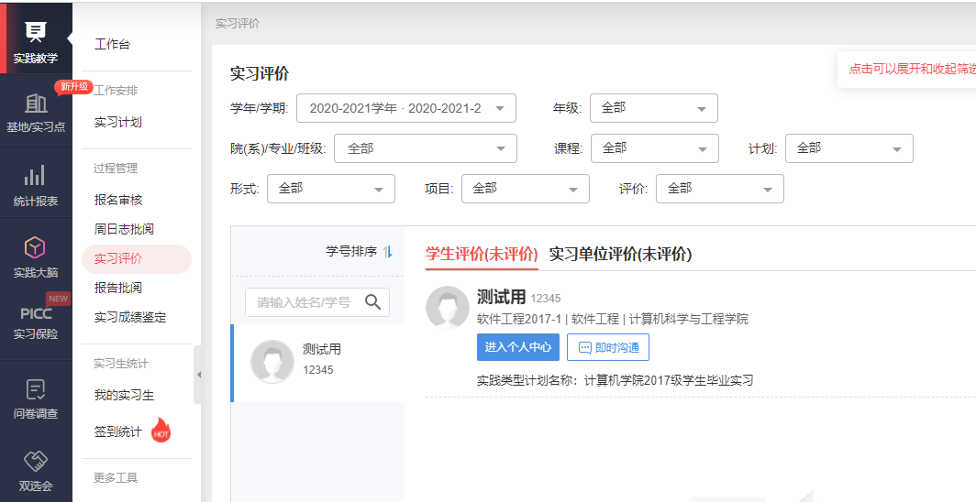

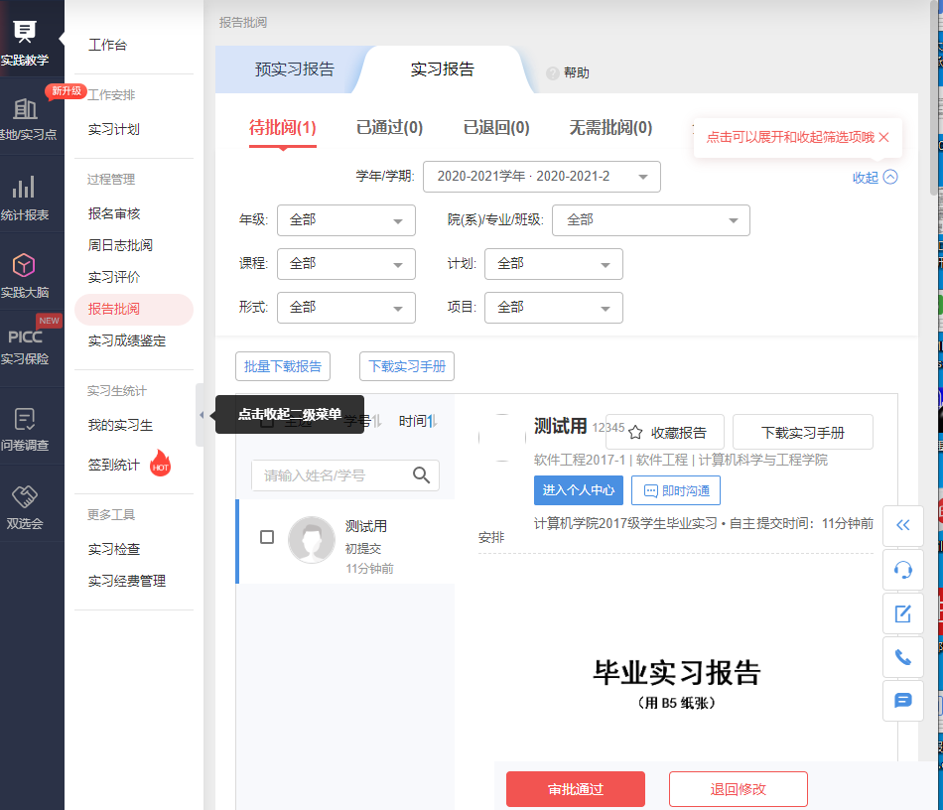

表1 毕业实习评分标准

|  |  |  |
| --- | --- | --- |
| 序号 | 评分项 | 占比 |
| 1 | 实习态度端正、认真，遵守实习纪律 | 15% |
| 2 | 实习任务完成情况、实习要求的达成度 | 25% |
| 3 | 查阅资料能力、解决问题能力、理论联系实际能力 | 25% |
| 4 | 团队合作和沟通交流能力 | 10% |
| 5 | 实习报告质量，书写规范，语言通顺，结构合理，内容完整严谨，对问题有分析和独到见解 | 25% |

1. 凡未提交实习报告或实习成绩不及格者，必须补做实习，否则无法毕业。
2. 教师可在统计报表里批量查看、导出学生各项实习过程记录和成绩。

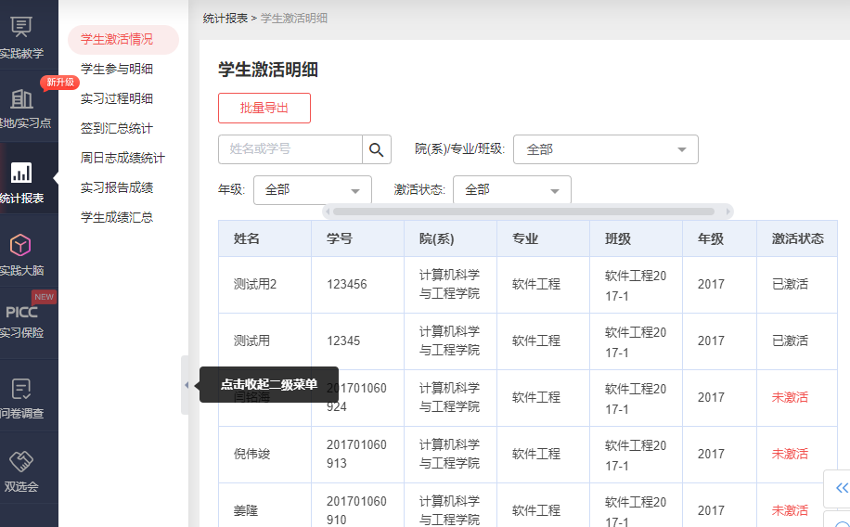

1. **实习报告撰写要求**
2. 实习报告内容尽量结合本专业实际，要符合毕业实习大纲要求。内容充实，语言通顺、图表数据完整、格式规范。避免千篇一律、雷同，严禁从网上下载。找工作的经历、网页制作的具体过程等不能作为实习报告的内容。
3. 字数不少于2000字。
4. 格式严格按照实习报告模版。